http://gazeta-sviblovo.ru/?p=8611

В ТЦСО прошла лекция о культуре поведения православного человека
09:02, 13 Ноябрь 2015
Метки:общество
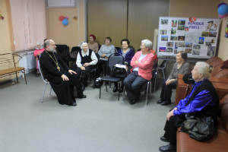
Священнослужитель храма Живоначальной Троицы отца Сергия посетил свибловский центр соцзащиты населения на прошлой неделе. Батюшка прочитал подопечным центра лекцию «Культура поведения, или как себя вести в церкви».
В ходе лекции священнослужитель рассказал слушателям о том, как правильно вести себя в церкви, какие действия совершать до входа в храм и что делать в самом храме.
Тема лекции вызвала живой интерес у слушателей. Они приняли активное участие в беседе с отцом Сергием, задавали вопросы о православной культуре.
Ирина ЗИМИНА

